**Περιγραφή Εργασίας 2**

**Γραμμικός & Δικτυακός Προγραμματισμός**

Το πρόγραμμα αποτελείται από 3 κλάσεις. Στην κλάση Main δημιουργείται ένα αντικείμενο της κλάσης Converter και μετά γίνεται ο τερματισμός του προγράμματος. Στον κατασκευαστή της κλάσης Converter, αρχικά δημιουργείται ένα αντικέιμενο της κλάσης Parser. Έπειτα γίνεται η μεταφορά των μητρών που δημιουργήθηκαν από τον Parser, στον Converter. Αν το πρωτεύον γραμμικό πρόβλημα είναι σωστό, τότε σε ένα αρχείο κειμένου γράφεται το αντίστοιχο δυικό του και με μια κλήση συστήματος ανοίγει το αρχείο αυτό.

Μερικές σημαντικές πληροφορίες για την κατανόηση του προγράμματος:

* Η κλάση Parser είναι ίδια με αυτήν της άσκησης 1. Έγιναν απλά μερικές προσθέσεις μεθόδων get(). Επομένως οι προϋποθέσεις για να είναι έγκυρο το πρωτεύον γραμμικό πρόβλημα είναι ίδιες με αυτές της άσκησης 1.
* Το αρχείο εξόδου δημιουργείται μέσα στον φάκελο του προγράμματος και έχει το όνομα Dual Linear Problem.txt.
* Το πρόγραμμα ασχολείται με προβλήματα όπου οι φυσικοί περιορισμοί είναι πάντοτε >=0.
* Οι ελεύθερες μεταβλητές δεν εμφανίζονται στο δυικό πρόβλημα.

Για παράδειγμα ένα πρωτεύον γραμμικό πρόβλημα (αρχείο εισόδου) μπορεί να είναι σαν το παρακάτω:

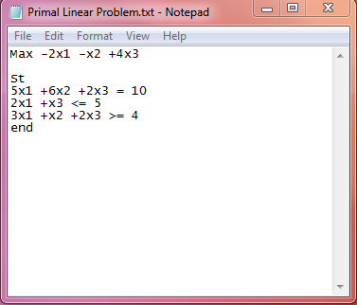

Και το αντίστοιχο δυικό του πρόβλημα (αρχείο εξόδου) θα είναι αυτό:

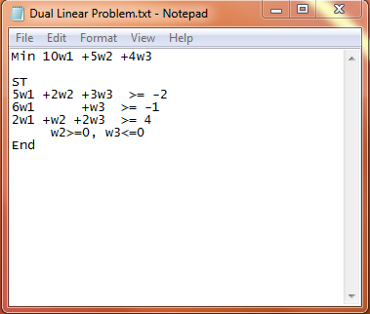

**Ονοματεπώνυμο: Παναγιώτης Γιαννουτάκης**

**ΑΜ: 38/12**

**email: it1238@uom.edu.gr**